Государственное бюджетное дошкольное образовательное учреждение
детский сад № 41 общеразвивающего вида
Калининского района Санкт - Петербурга

Конспект непосредственно образовательной деятельности с детьми среднего возраста
«Волшебное путешествие в страну математики»

Технологии: Здоровье сберегающие технологии; коммуникативные игры; логико-математические игры; пооперационные карты; пальчиковые игры; использование ЭОР; использование художественного слова; мнемотехнические приёмы; словесные логические игры и упражнения.

Авторская разработка воспитателя
высшей квалификационной категории:
Кудря Анны Константиновны

2013 год

Цель: Выявить полученные знания, представления, умения, которые дети получили в течение учебного года, стимулировать эмоциональное, содержательное общение ребёнка и взрослого.

Задачи психолого-педагогической работы по развитию видов детской деятельности: «Игровой», «Коммуникативной», «Продуктивной», «Познавательно - исследовательской», «Трудовой».
- Обогащать сенсорный опыт детей, совершенствовать восприятие ими окружающих предметов с опорой на разные органы чувств;
- Способствовать освоению ребёнком соответствующего словаря: самостоятельно называть признаки и качества, действия обследования, понимать значение слов «форма», «размер», «цвет», «материал»;
- Формировать умение соотносить признаки предметов с освоенными эталонами (крыша треугольная);
- Формировать игровые умения: учиться принимать поставленную воспитателем игровую задачу, действовать по правилам, стремиться к результату, действовать по схеме;
- Способствовать развитию коммуникативных умений: учиться формулировать в речи пути достижения результата, умение объяснить сверстникам и взрослым, как правильно действовать в совместной деятельности;
- Закрепление знаний детей о порядковом, количественном счёте, сравнении чисел.
- Развивать умение отвечать на вопросы, используя форму простого предложения или высказывания из 2-3 простых фраз;
- Совершенствовать знания о геометрических фигурах и форме предметов;
- Совершенствовать умение анализировать объекты и вычленять из представленного ряда лишний предмет, по характерному признаку;
- Развивать мыслительные операции, внимание, умение ориентироваться в пространстве, сравнивать предметы по величине;
- Развивать у детей любознательность, взаимопомощь, навыки самооценки.
- Развивать любознательность детей, поддерживать проявления самостоятельности в познании окружающего мира;

Оборудование:
- Письма-задания от злой волшебницы;
- Лабиринты на каждого ребёнка;
- Мягкие модули для постройки ворот и дорожки «через болото»;
- Мнемотехническая схема дорожки;
- Карточки с нарисованными домиками с кругами по количеству персонажей и одон дополнительный домик для решения задачи;
- Картинки с персонажами сказок: заяц, 2 жадных медвежонка; три поросёнка;
- Иллюстрации с изображением частей суток и карточки с изображением действий в разное время суток;
- Обруч и шары для сухого бассейна;
- Мультимедиа с видео-загадками;
- Призы от жителей сказочной страны.

Предварительная работа:
- Чтение познавательной и художественной литературы;
- Совместная деятельность с родителями: конструирование поделок из природного материала «В гостях у сказки»;
- Игры и упражнения, направленные на развитие эстетических и творческих способностей детей: «Опиши, мы отгадаем», , «Покажи животное»;
- Викторина по русским народным сказкам: «Угадай-ка!».
Интеграция с образовательными областями:
«Коммуникация», «Социализация», «Познание», «Труд», «Здоровье», «Безопасность».

Ход непосредственно образовательной деятельности
«Волшебное путешествие в страну математики»
Ребята, нам сегодня пришло письмо! Нам пишут сказочные герои! «Ребята! Помогите! У нас случилась беда – злая волшебница заколдовала Волшебную страну. Всех героев сказок она превратила в геометрические фигуры. Помогите нам!»
Что же нам сделать? Как помочь героям волшебных сказок? Ой, посмотрите, здесь есть ещё записка! Она от злой волшебницы: «Чтобы расколдовать героев вам нужно выполнить мои задания!»
Поможем героям, ребята?
Тогда посмотрим на первое задание: (выполняется за столами, лабиринт на каждого ребёнка)
«Два жадных медвежонка играли в мячик. Я заколдовала дорожки, помогите им! Решив первое задание, вы откроете путь в страну сказок!»
По какой дороге должен лететь мяч, чтобы его поймал друг мишутки?
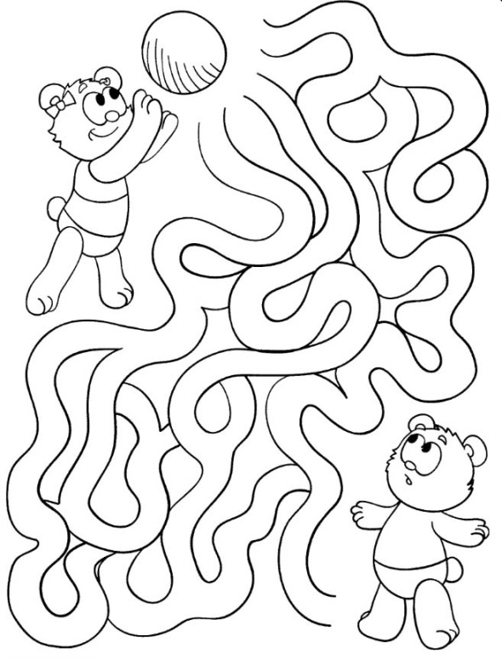
Ну что, ребята? Все справились с заданием? Тогда отправляемся в путешествие! (дети с воспитателем подходят к физкультурному залу)
Ребята, посмотрите, это ворота страну сказок. Какие геометрические фигуры вы здесь видите? Какого цвета? Размера?
Посмотрите! Новое задание злой волшебницы: «Какой геометрической фигуры не хватает, чтобы ворота открылись?» (дети выдвигают свои предположения, достраивают недостающую часть ворот)
Теперь давайте войдём в волшебную страну. Но на нашем пути болото, как через него можно пройти?
Пройти мы сможем по этим кочкам, если правильно уложим фигуры, нарисованные на схеме.

- первая кочка желтая большая круглая
- затем прямоугольная синяя
- третья треугольная синяя
- четвертая круглая маленькая зеленая
Хорошо справились с заданием, теперь мы можем перейти болото и двигаться дальше.
Давайте пройдем друг за другом, не намочив ног, руки в стороны, сохраняя равновесие, и окажемся в стране сказок. (Ходьба с сохранением равновесия с кочки на кочку).
Но злая волшебница и здесь наколдовала, все сказочные жители забыли, кто, где живет. Как им помочь?
Как вы думаете, кто в каком домике живет?
1 заяц в доме с 1 кружочком, 2 медвежонка в доме с 2 кружочками, 3 поросенка в домике с 3 кружками.
Злая волшебница оставила нам дополнительные задания!
«Сколько всего домов? Как вы думаете, сколько домов станет, если добавить еще 1 дом? Что вы сделали, чтобы стало 4 дома (к 3 домам прибавили еще 1 получилось 4) Как вы думаете, сколько героев должно жить в этом доме? (4)»
Хорошо, ребята! Мы можем двигаться дальше!
Вот ещё задание от злой волшебницы: «Все герои сказок забыли, что делать утром, днём и вечером! Помогите им!»
Рассмотрите внимательно рисунки и скажите, что делают утром, днём и вечером? Расскажите!
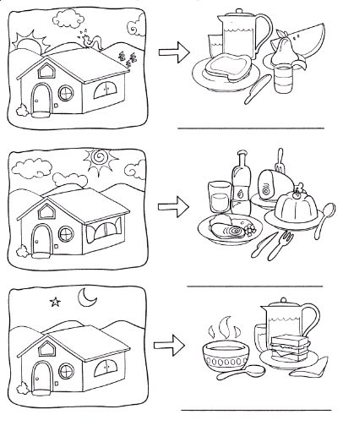
Двигаемся дальше!
У героев сказок в этом году уродился отличный горох! Только злая волшебница заколдовала его, и он стал огромный, но всё же давайте поиграем с ним!
Пальчиковая игра с горохом. (В игре используются шары из сухого бассейна, которые дети по ходу игры передают по кругу)
Пальчик, пальчик, мой хороший,
Крепко ты сожми горошек
Покрути и покатай и другому передай. (2-3 раза)
Но злая волшебница и тут оставила нам своё задание!
«Возьмите шар в левую руку. В правую. Положите шар впереди себя. С правой стороны от себя. С левой стороны. Положите шар позади себя. (Инструкции повторяются 2-3 раза в разном порядке).
Вот, ребята и выполнили мы задания злой волшебницы в стране сказок, и попали в самую заветную комнату, где сможем расколдовать героев сказок! (дети, входя в экологическую комнату, садятся за столы)
(Мультимедиа)
Злая волшебница приготовила нам видео-загадки, разгадав которые, мы сможем расколдовать героев сказочной страны!

Сколько бубликов в мешок
Положил ты петушок?
- Два. Но дедушке дадим
И останется: (один)

На пасеке три медвежонка
Играли в прятки у бочонка.
Один в бочонок еле влез.
А сколько убежали в лес? (два)

Четыре зайца шли из школы,
Но вдруг на них напали пчёлы.
Два зайчика спаслись едва,
А сколько не успели? (два)

Две розы Маша сорвала,
В подарок маме принесла.
Сорви еще и подари
Ты мамочке не две, а: (три)

Пять щенят в футбол играли,
Одного домой позвали -
Он в окно глядит, считает,
Сколько их теперь играет? (4)

(После каждой отгадки на экране появляются изображения сказочных героев)
Вот молодцы, ребята, помогли мы героям сказочной страны! В награду все получают призы от жителей сказочной страны!

